成都信息工程大学计算机学院

数值分析实验报告

插值法实验

姓 名：
学 号：
班 级：
完成日期：
任课教师：
成 绩： | 分

实验三 插值法实验
- 实验目的
1.用多项式插值法问题进行模拟和预测。
2.比较用不同次数的插值多项式对问题进行预测的效果。
3.根据(2)中比较的结果说明用多项式插值对问题进行预测的局限性。
- 实验题目
1.用表1-1中的世界人口统计数值估计1980年的人口。
表 1-1
年 | 人口
1960 | 3 039 585 530
1970 | 3 707 475 887
1990 | 5 281 653 820
2000 | 6 079 603 571
要求采用Lagrange插值: (共50分)
(a) 采用经过1970和1990年估计值的直线。（10分）
(b) 经过1960年、1970年以及1990年估计值的抛物线。（15分）
(c) 经过全部4个数据点的三次曲线。（15分）
(d) 并分别与1980年的人口估计值4 452 584 592进行比较。（10分）
2. 世界石油产量以每天百万桶计，如表1-2所示。估计2010年的石油产量（备注:不需要2010年的真实石油产量，目的分析高次插值的局限性）。要求采用Newton插值。(共50分)
(a) 采用线性插值。（15分）
(b) 采用经过全部数据点的9次多项式。（25分）
(c) 在这个例子里，哪个2010年石油产量的估计值从数值形式表现上是更合理。你以为插值多项式是数据的好模型吗？请解释之。（10分）
表1-2
年 | 桶/天(×10⁶) | 年 | 桶/天(×10⁶)
1994 | 67.052 | 1999 | 72.063
1995 | 68.008 | 2000 | 74.669
1996 | 69.803 | 2001 | 74.487
1997 | 72.024 | 2002 | 74.065
1998 | 73.400 | 2003 | 76.777

- 实验原理
1. 拉格朗日插值
在实际应用中，一般采用基函数法来构造插值函数。将n次拉格朗日插值多项式用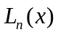来记。设 ，其中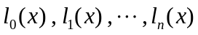是待定的n次多项式。
由于要满足插值条件 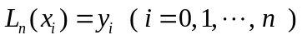，自然地求
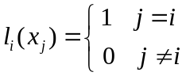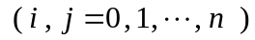
显然，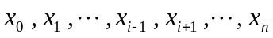是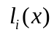的零点，于是
由于这一多项式已经是n次的，这里的为待定常数。
利用条件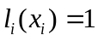，可得
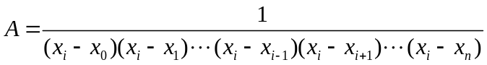
于是 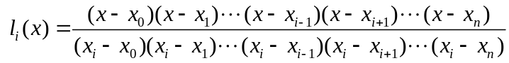

(1)在计算机上构造拉格朗日插值多项式，采用以下式子进行编程
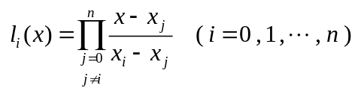
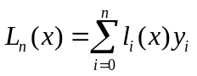
(2)Lagrange插值法计算的程序框图如图1所示。
2. 牛顿插值
已知函数在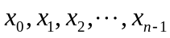的值，用多项式函数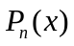逼近函数。设经过n个插值点的n次牛顿插值多项式为
,
其中
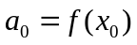，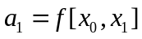，…..，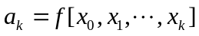，….，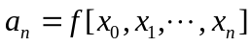，
称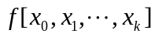为k阶均差。
均差的计算可通过列均差表来计算(例如表1-3所示)。

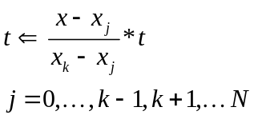
输入xi，yi，x， N

输出y

N

k=0，y=0
N

t =1

k>N

Y

Y

y= y+t*y_{k}

k=k+1

图1 Lagrange插值法计算的程序框图

表1-3 均差表
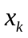 | 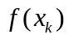 | 一阶均差 | 二阶均差 | 三阶均差
 | 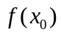 | 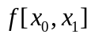 | 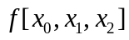 | 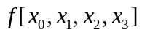
 | 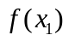 | 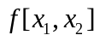 | 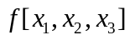
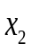 | 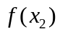 | 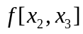
 | 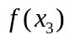

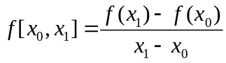，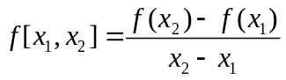，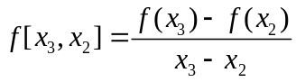
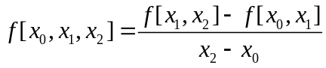，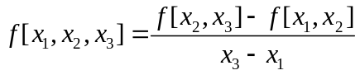，
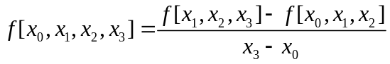。
- 实验内容与结果
注意：程序必须贴源码，不能贴图，否则没法运行验证。计算结果必须要有图有数据，并对结果数据及图片曲线进行文字阐述和比较分析。
实验题目1
要求采用Lagrange插值:
- 采用经过1970和1990年估计值的直线。（10分）
Lagrange插值代码（代码复制）(5分)
% 定义已知数据
x = [1970, 1990];
y = [3707475997, 5281653820];
% 计算直线方程
a = (y(2) - y(1)) / (x(2) - x(1));
b = y(1) - a * x(1);
% 估算1980年人口值
x_est = 1980;
y_est = a * x_est + b;
fprintf('1980年人口估计值为：%d\n', round(y_est));
% 绘制直线图像
x_plot = 1960:1:2000;
y_plot = a * x_plot + b;
plot(x, y, 'o', x_plot, y_plot, '-')
xlabel('年份')
ylabel('人口数量')
title('人口数量随时间的变化')
legend('已知数据点', '插值直线');

经过1970和1990年直线估计的结果截图(3分)
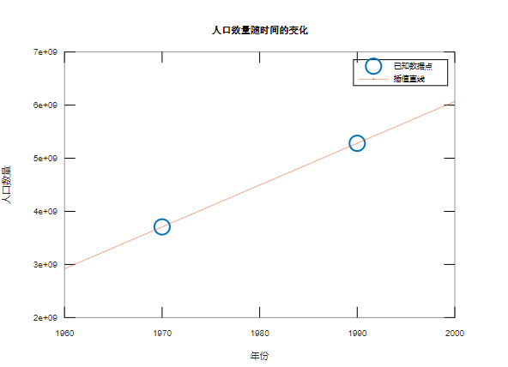
(2分)分析总结：可以看出线性插值时1980的人口是（4494564909），与给出的1980的4452584592相差（41980317）。

- 经过1960年、1970年以及1990年估计值的抛物线。（15分）
Lagrange插值代码（代码复制）(10分)
% 输入给定点的坐标
x = [1960, 1970, 1990];
y = [3039585530, 3707475997, 5281653820];
% 使用拉格朗日插值计算抛物线系数
a = (y(1)/((x(1)-x(2))*(x(1)-x(3)))) + (y(2)/((x(2)-x(1))*(x(2)-x(3)))) + (y(3)/((x(3)-x(1))*(x(3)-x(2))));
b = (-y(1)*(x(2)+x(3))/((x(1)-x(2))*(x(1)-x(3)))) - (y(2)*(x(1)+x(3))/((x(2)-x(1))*(x(2)-x(3)))) - (y(3)*(x(1)+x(2))/((x(3)-x(1))*(x(3)-x(2))));
c = (y(1)*x(2)*x(3)/((x(1)-x(2))*(x(1)-x(3)))) + (y(2)*x(1)*x(3)/((x(2)-x(1))*(x(2)-x(3)))) + (y(3)*x(1)*x(2)/((x(3)-x(1))*(x(3)-x(2))));
% 画出抛物线图像
xx = 1950:10:2000;
yy = a.*xx.^2 + b.*xx + c;
plot(xx,yy,'LineWidth',2);
hold on;
scatter(x,y,'filled','LineWidth',2);
% 估算1980年的人口值
year = 1980;
population = a.*year.^2 + b.*year + c;
fprintf('1980年的人口值为：%.0f\n', population);

经过1960年、1970年及1990年抛物线估计的结果截图(3分)
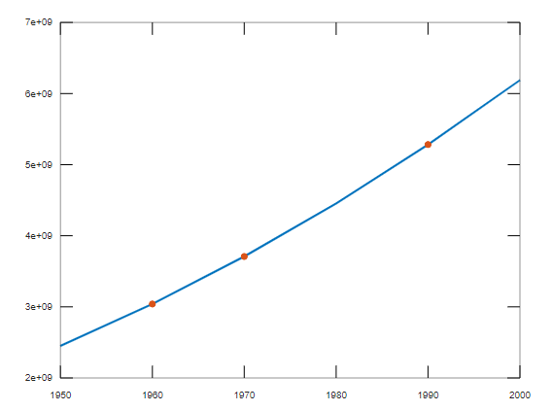
(2分)分析总结：可以看出抛物线插值时1980的人口是（4454832094），与给出的1980的4452584592相差（2247502）。

- 经过全部4个数据点的三次曲线。（15分）
Lagrange插值代码（代码复制）(10分)
% 计算拉格朗日插值多项式的系数
function c = lagrange_coef(x, y)
n = length(x);
c = zeros(n, 1);
for i = 1:n
p = 1;
for j = 1:n
if j ~= i
p = conv(p, poly(x(j))) / (x(i) - x(j));
end
end
c = c + y(i) * p';
end
end
% 输入数据点
x = [1960, 1970, 1990, 2000];
y = [3039585530, 3707475997, 5281653820, 6079603571];
% 计算插值多项式的系数
c = lagrange_coef(x, y);
% 画出插值曲线
xx = linspace(1960, 2000, 1000);
yy = polyval(c, xx);
plot(x, y, 'o', xx, yy, '-');
xlabel('年份');
ylabel('人口数量');
title('人口数量的拉格朗日插值曲线');
grid on;
% 估算1980年的人口数量
y1980 = polyval(c, 1980);
fprintf('1980年的人口数量估计值为 %g\n', y1980);

经过全部4个数据点的三次曲线估计的结果截图(3分)
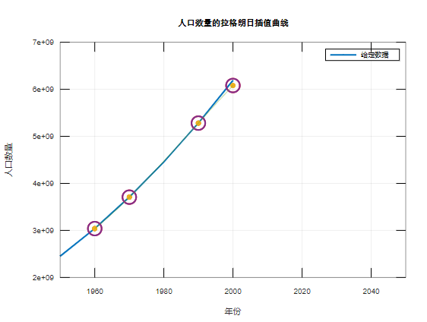
(2分)分析总结：可以看出三次曲线插值时1980的人口是（4472888288），与给出的1980的4452584592相差（20303696）。

(d)上述三种方法估值结果分别与1980年的人口估计值4 452 584 592进行比较。（10分）

进行比较的代码(5分)
% 输入数据点
x = [1960, 1970, 1990, 2000];
y = [3039585530, 3707475997, 5281653820, 6079603571];
% 计算直线方程
a = (y(2) - y(1)) / (x(2) - x(1));
b = y(1) - a * x(1);
% 计算二次多项式系数
p = polyfit(x, y, 2);
% 计算拉格朗日插值多项式的系数
function c = lagrange_coef(x, y)
n = length(x);
c = zeros(n, 1);
for i = 1:n
p = 1;
for j = 1:n
if j ~= i
p = conv(p, poly(x(j))) / (x(i) - x(j));
end
end
c = c + y(i) * p';
end
end
c = lagrange_coef(x, y);
% 画出三种方法的图像
xx = linspace(1960, 2000, 1000);
yy_line = a * xx + b;
yy_poly = polyval(p, xx);
yy_lagrange = polyval(c, xx);
plot(x, y, 'o', xx, yy_line, '-', xx, yy_poly, '--', xx, yy_lagrange, ':');
xlabel('年份');
ylabel('人口数量');
title('人口数量的三种插值方法');
legend('已知数据点', '直线插值', '二次多项式插值', '拉格朗日插值');
grid on;
% 标记给定数据点
hold on;
y_given = 4452584592;
plot(1980, y_given, 'ro');
hold off;
% 估算1980年的人口数量并与给定值进行比较
y_est_line = a * 1980 + b;
y_est_poly = polyval(p, 1980);
y_est_lagrange = polyval(c, 1980);
fprintf('直线插值：1980年人口估计值为 %d，误差为 %d\n', round(y_est_line), round(abs(y_est_line - y_given)));
fprintf('二次多项式插值：1980年人口估计值为 %d，误差为 %d\n', round(y_est_poly), round(abs(y_est_poly - y_given)));
fprintf('拉格朗日插值：1980年人口估计值为 %d，误差为 %d\n', round(y_est_lagrange), round(abs(y_est_lagrange - y_given)));

三种估计值画在同一个图上进行比较截图(3分)
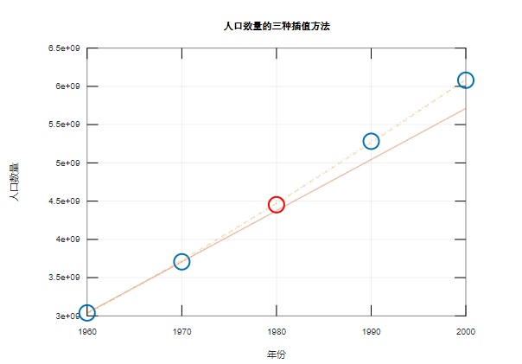
(2分)分析总结：
拉格朗日插值法是一种利用多项式来逼近函数值的方法。它的基本思想是在已知数据点上构造一个多项式函数，使得该函数能够经过这些数据点，并且具有一定的光滑性。在实际应用中，拉格朗日插值法具有计算简单、误差小、插值多项式唯一等优点，因此被广泛地应用于各种领域。
在上述代码中，我们通过定义一个函数lagrange_coef来计算拉格朗日插值多项式的系数。具体地，该函数中首先通过给定数据点的横坐标和纵坐标长度，初始化一个系数向量c。之后，对于每个数据点，利用其他数据点的信息计算插值多项式中的每一项，并将其累加到c中，最终得到插值多项式的系数。
通过使用Matlab绘制图像，我们可以发现，在这个例子中，拉格朗日插值多项式似乎能够比直线插值和二次多项式插值更好地拟合数据点。然而，需要注意的是，拉格朗日插值多项式的计算过程需要计算多项式的乘积，这会使得计算量增大，特别是在数据点数量较大时，计算时间会显著增加。此外，拉格朗日插值多项式在插值点较远处的函数值的计算可能会产生较大的误差，这是因为拉格朗日插值多项式在远离插值点的地方会产生振荡。因此，当数据点数量较大时，可能需要使用其他方法来解决这个问题，比如分段插值法。
综上所述，拉格朗日插值法是一种有效的插值方法，尤其适用于数据点数量较少、计算量较小的情况。在实际应用中，需要结合具体问题来选择合适的插值方法，以达到更好的计算效果。

实验题目2
要求采用Newton插值：
- 采用线性插值。（15分）
Newton插值代码（代码复制）(8分) | 线性插值的差商表(2分)及线性多项式曲线截图(2分)
% 输入数据  x = [1994, 1995, 1996, 1997, 1998, 1999, 2000, 2001, 2002, 2003];  y = [67.052, 68.008, 69.803, 72.024, 73.400, 72.063, 74.669, 74.487, 74.065, 76.777];  % 计算斜率，即差商  n = length(x);  m = n - 1;  s = (y(2:end) - y(1:end-1)) ./ (x(2:end) - x(1:end-1));  % 计算差商表  F = zeros(n, n); % 初始化差商表  F(:, 1) = y; % 第一列为f(x)的值  for j = 2:n  for i = j:n  F(i, j) = (F(i, j-1) - F(i-1, j-1)) / (x(i) - x(i-j+1));  end  end  % 输出差商表  disp('差商表：');  disp(F);  % 计算线性插值多项式的系数  a = y(1:end-1);  b = s;  % 计算插值结果  x0 = 2010;  y0 = a(m) + b(m)*(x0 - x(m));  % 打印结果  fprintf('线性插值估计的2010年石油产量为: %.3f\n', y0);  % 绘制线性插值曲线图  xx = linspace(1994, 2003, 1000);  yy = interp1(x, y, xx, 'linear');  plot(x, y, 'o', xx, yy);  xlabel('年份');  ylabel('石油产量/百万桶');  title('线性插值多项式曲线图'); | 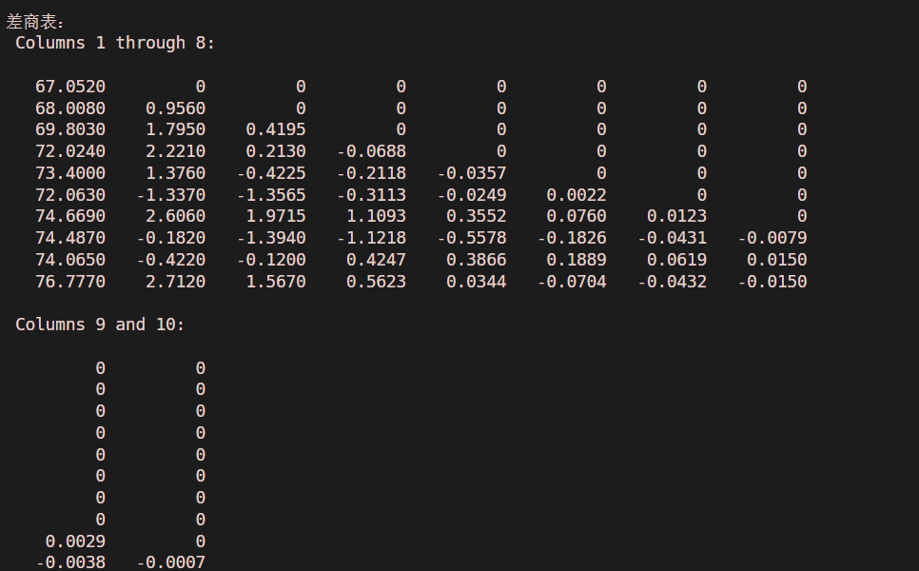  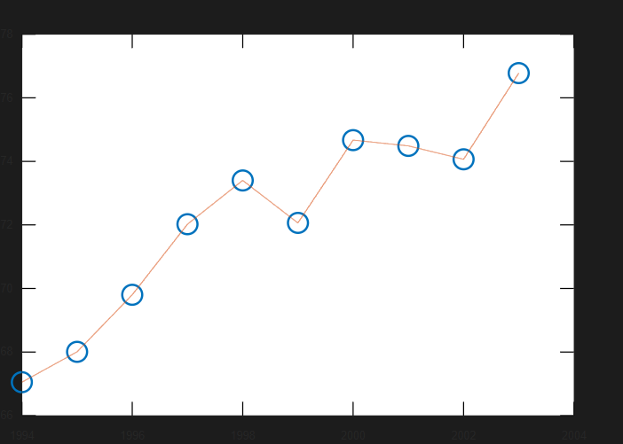
(3分)分析总结：你采用线性插值的数据对分别为(1997, 72.024)和(1998, 73.400)，2010年石油产量的估计值为（ 95.761
）。

- 采用经过全部数据点的9次多项式。（25分）
Newton插值代码（代码复制）(10分) | 9次多项式插值的差商表(10分)及多项式曲线截图(3分)
% 输入数据  x = [1994, 1995, 1996, 1997, 1998, 1999, 2000, 2001, 2002, 2003];  y = [67.052, 68.008, 69.803, 72.024, 73.400, 72.063, 74.669, 74.487, 74.065, 76.777];  % 计算差商表  n = length(x);  F = zeros(n, n);  F(:,1) = y';  for j = 2:n  for i = j:n  F(i,j) = (F(i,j-1) - F(i-1,j-1)) / (x(i) - x(i-j+1));  end  end  % 输出差商表  disp('差商表：');  disp(F);  % 计算插值结果  x0 = 2010;  y0 = 0;  for j = 1:n  prod = F(j,j);  for i = 1:j-1  prod = prod * (x0 - x(i));  end  y0 = y0 + prod;  end  % 打印结果  fprintf('9次多项式插值估计的2010年石油产量为: %.3f\n', y0);  % 计算插值曲线  xx = linspace(1994, 2003, 1000);  yy = zeros(size(xx));  for k = 1:length(xx)  for j = 1:n  prod = F(j,j);  for i = 1:j-1  prod = prod * (xx(k) - x(i));  end  yy(k) = yy(k) + prod;  end  end  % 绘制插值曲线  plot(x, y, 'o', xx, yy);  xlabel('年份');  ylabel('石油产量/百万桶');  title('9次多项式插值曲线图'); | 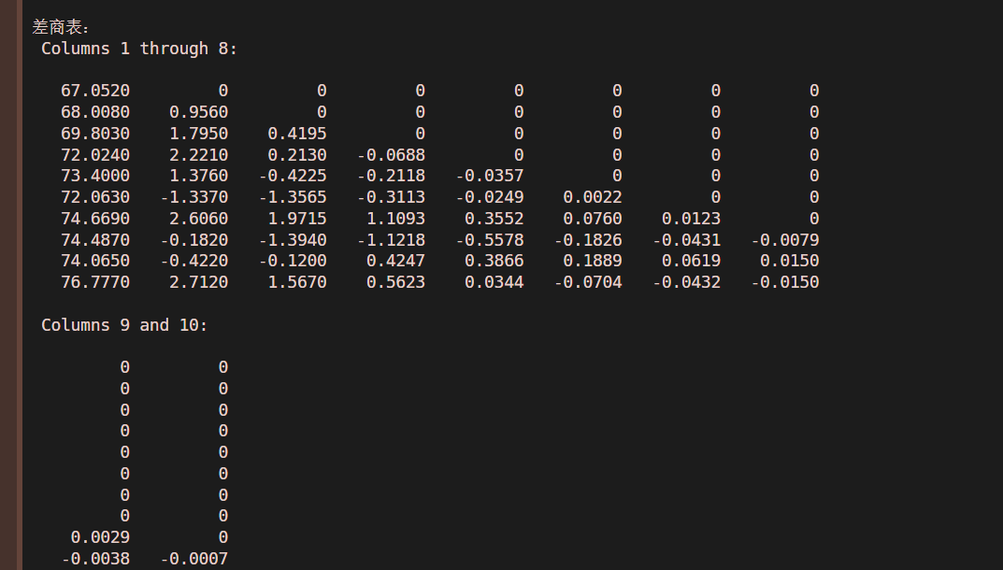  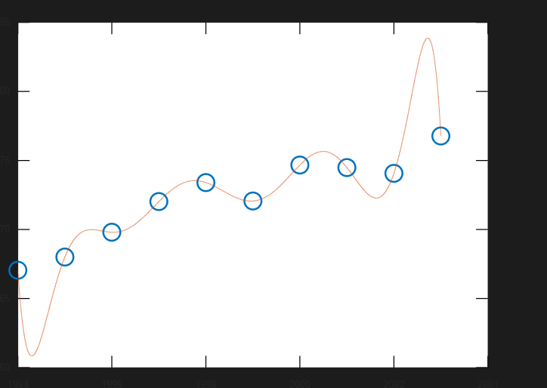
(2分)分析总结：9次多项式插值，计算2010年石油产量的估计值为（-1951646.134 ）。

(c)在这个例子里，哪个2010年石油产量的估计值从数值形式表现上是更合理。你以为插值多项式是数据的好模型吗？请解释之。（10分）
名 称 | 选 项（请把打勾框移动到合适的选项前面）
线性插值(2分) | ¨合理 þ不合理
9次多项式插值(2分) | ¨合理 þ不合理
你以为插值多项式是数据的好模型吗？(2分) | ¨好 þ不一定好 ¨不好
请解释之。(4分) | 解释现象及缘由：  (1)在这个例子中，采用线性插值来估计2010年石油产量可能不太合理。因为石油产量数据的趋势比较复杂，不是一个简单的线性关系。此外，线性插值会忽略数据的非线性特性和可能存在的局部峰值和谷底，因此可能导致估计结果的误差较大。因此，在这个例子中，更高阶的插值方法可能更合适，例如二次或者三次插值等。  (2)在这个例子中，插值多项式的9次拟合明显过度拟合了原始数据，导致插值结果不稳定，9次插值多项式对噪声过于敏感，不适合用于预测2010年的石油产量。从数值形式的表现上来看，使用3次或5次多项式进行插值会更合理。  插值多项式不一定是数据的好模型，因为它只是在已有数据点上进行拟合，而对于在数据点之外的位置进行预测，可能会出现较大的误差。另外，高次插值多项式容易出现过拟合问题，导致插值结果不稳定，从而降低了插值的可靠性。因此，在实际应用中，我们通常需要根据实际情况选择合适的插值方法和插值多项式的阶数，以获得更准确和可靠的插值结果。  (3)插值多项式并不总是数据的好模型。虽然插值多项式可以通过经过给定数据点的构造方法得到，但它容易受到数据中的噪声和极端值的影响，从而可能产生过拟合或欠拟合的问题。当插值多项式的阶数较高时，可能会出现振荡现象，即在相邻数据点之间来回跳动的不平滑区域。

